Спецификация размеров роликоопоры  гирляндной | Заказ № | Заказчик:
Спецификация размеров роликоопоры  гирляндной |  | Предприятие:

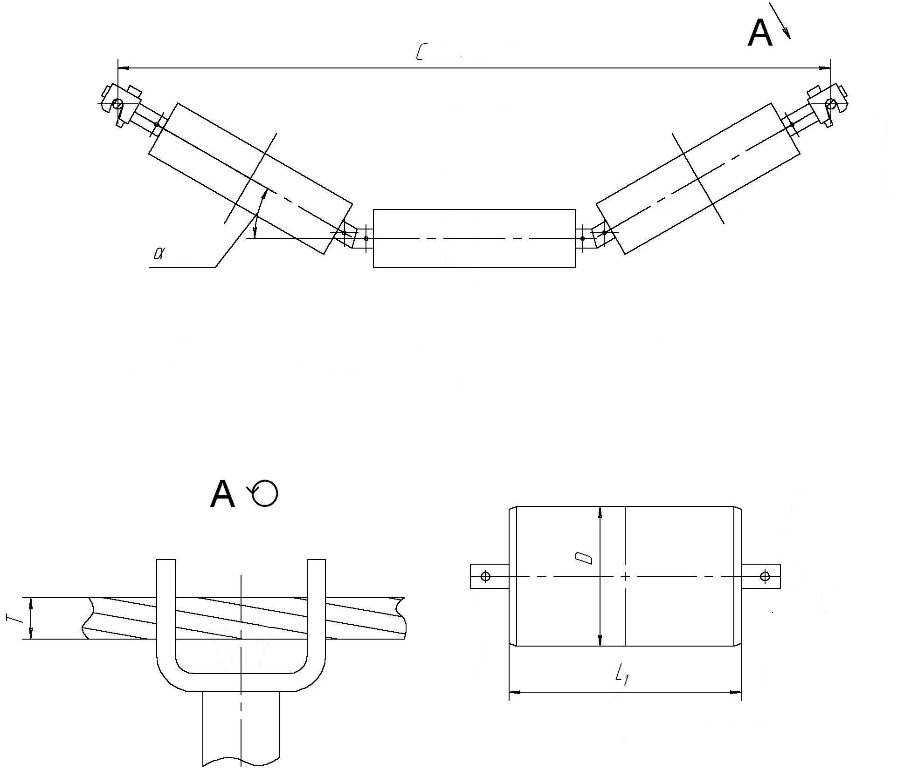 | Параметры | Обозначение | Размеры, мм
 | Ширина ленты | В
 | Установочный размер | C 
 | Диаметр ролика | D 
 | Длина ролика | L₁ 
 | Угол наклона роликов | α 
 | Диаметр троса | Т 
 | Количество роликоопор | шт.
Графы отмеченные  заполнять обязательно.
* Не указанные размеры принимаются по нормалям завода-изготовителя

Заказ «Утверждаю»:
_______________
_______________

